心脏+V1.4.2 心肌炎评估+暖心服务 - 技术评审文档

一、 版本信息
  版本号：V1.0.0
  创建日期：2023-10-08
  审核人：

二、 变更日志
时间 | 版本号 | 变更人 | 主要变更内容

三、 需求清单或变更清单

1. 心电文件上传配合IOS优化逻辑
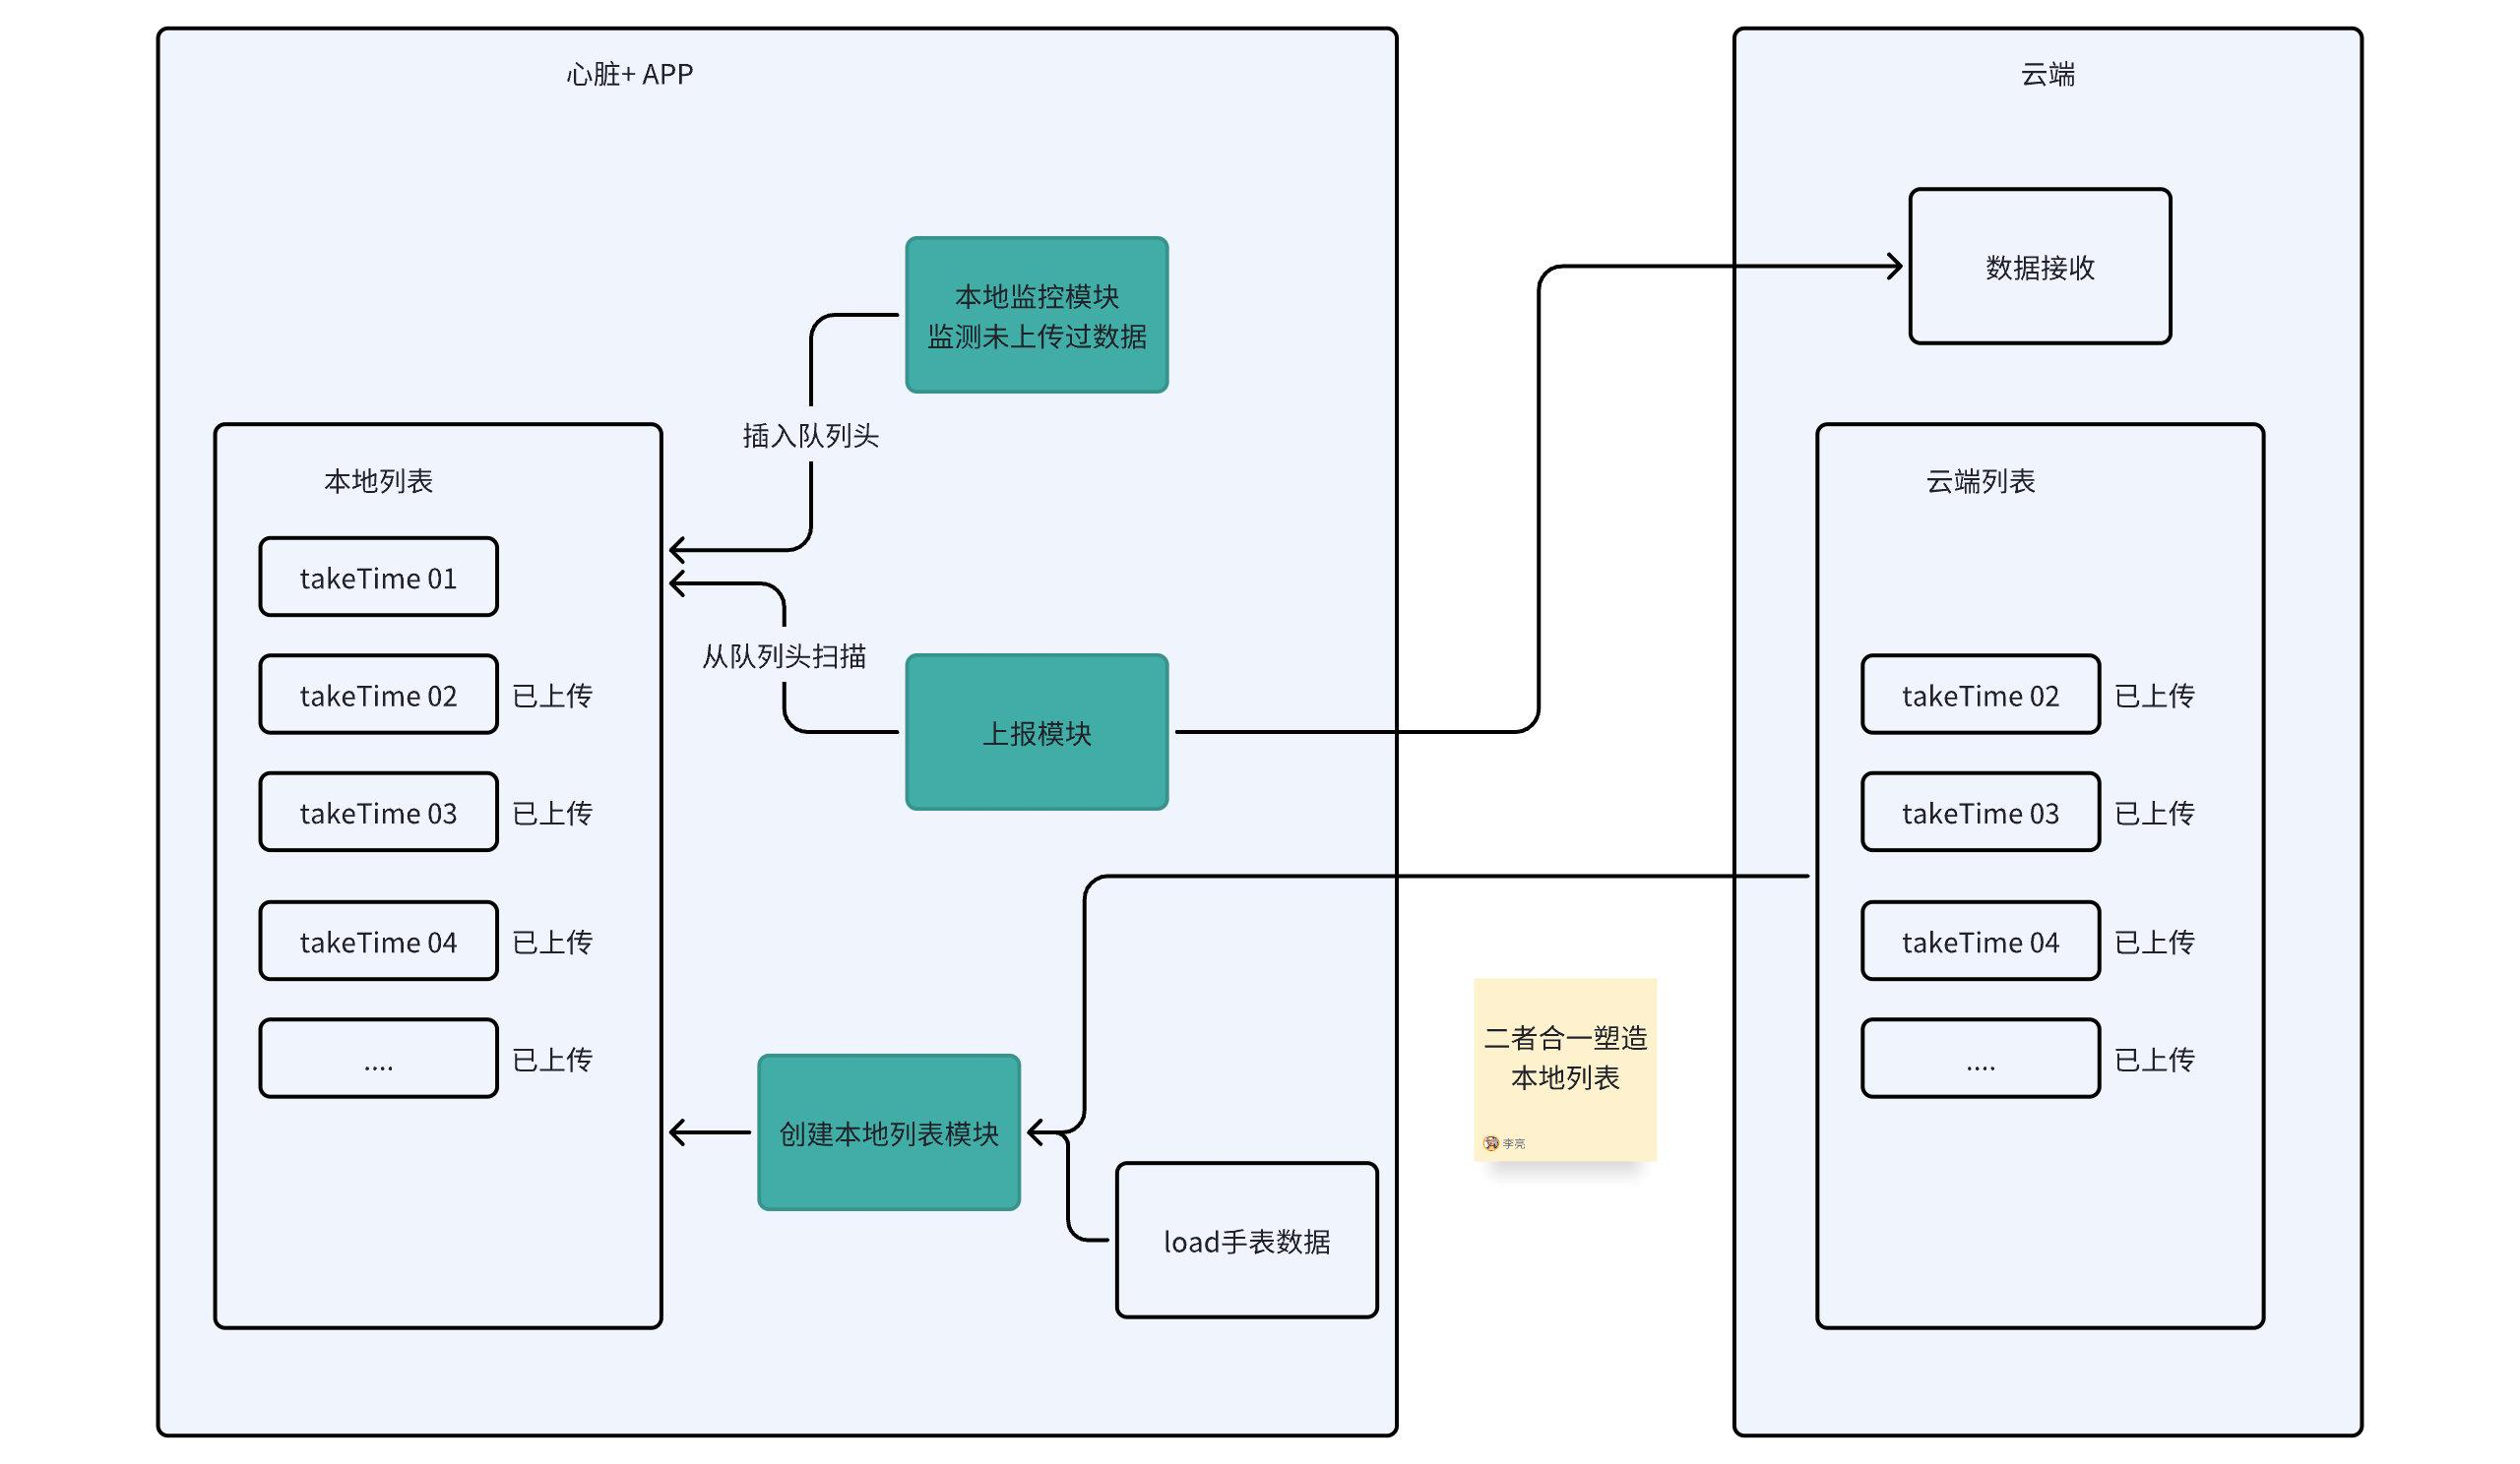

APP

1.未上传数据监测模块
每1分钟定期检查是否有新增小文件
有新增文件,加入本地上传列表首部
实时测量，立即假如上传列表首部

2.创建本地上传列表模块
每5分钟扫描本地所有小文件
获取文件时间戳,建立上传列表

3.上传数据模块
启动3个上传线程
循环从本地上传列表首部取文件上传到云端
上传完成改变文件状态标记
检查上传速度和数量,提示优化措施
给用户展示进度条
实时测量，立即从列表头部进行上传

上传流程
- 未上传数据监测模块每1分钟运行一次:
- 检查是否有新增小文件
- 如果有新增文件,则跳到3
- 创建本地上传列表模块每5分钟运行一次:
- 扫描本地所有小文件
- 获取每个文件时间戳
- 按时间戳排序,构建本地上传列表
- 跳到4
- 将新增文件加入本地上传列表首部
- 获取新增文件时间戳
- 插入到上传列表首部
- 返回步骤2
- 上传数据模块运行:
- 启动3个文件上传线程
- 每个线程循环操作:
- 从上传列表首部取出一个文件
- 开始上传文件至云端
- 上传完成,修改文件状态为已上传
- 返回检查是否结束
- 检查上传线程是否仍在运行
- 如果是,返回等待线程结束
- 否则,跳到5
- APP后台统计:
- 检查上传列表文件剩余数量是否过多
- 检查上传速度是否过慢
- 如果有异常,提示优化措施
- 给用户展示整体进度
- 返回步骤1,重复运行

2. 心肌炎

新增心电图列表，筛选未评估和已评估的记录，默认筛选掉不好的记录，只展示正常的数据

3. 暖心服务入口

序号 | 系统 | 模块 | 说明

四、 数据库表变更

产品管理

五、 功能详细说明

功能接口说明
序号 | 模块 | 功能 | 功能详细说明 | 交互图
1 | 资料编辑 | - 更换头像

六、 非功能需求
可以列举产品营销需求、运营需求、财务需求、法务需求、使用帮助、问题反馈等

七、 埋点
参数名 | 参数说明 | 参数值

